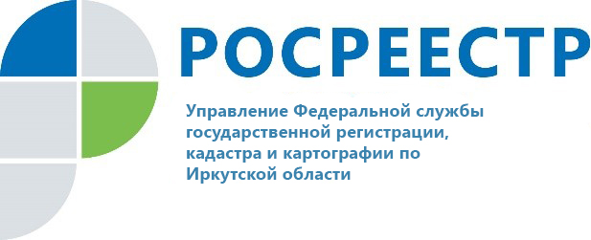

Почти 100 заявок на получение в Приангарье земли для жилищного строительства подано через сервис Росреестра «Земля для стройки»

Управление Росреестра по Иркутской области совместно с другими региональными министерствами и ведомствами продолжает работу по выявлению земельных участков, подходящих для жилищного строительства. На сегодняшний день в Приангарье под жилую застройку определено 39 земельных участка, которые расположены в Иркутске и Иркутском районе, Ангарском городском округе, Братске и Братском районе, Усолье-Сибирском, Усть-Илимске, Саянске, Зиме, Тулуне и Свирске.
Информация о земельных участках, подходящих для жилищного строительства, отображается на публичной кадастровой карте Росреестра (https://pkk.rosreestr.ru/) с помощью сервиса «Земля для стройки».
«На сайте можно не просто найти земельный участок, оценить его месторасположение, обеспеченность коммуникациями и потенциал, но и направить заявку на предоставление земли. Представлены как участки для строительства частных жилых домов, так и участки для строительства многоквартирных домов. Поэтому сервис будет полезен и гражданам, и застройщикам», - поясняет заместитель руководителя Управления Росреестра по Иркутской области Лариса Варфоломеева.
За время работы сервиса граждане и строительные компании направили с его помощью 93 заявки на получение земельных участков в Приангарье. Большая часть заявок поступила на участки в Иркутском районе (56 заявок), Иркутске (17 заявок) и Ангарском районе (12 заявок).
По состоянию на сентябрь 2021 года всего на публичной кадастровой карте размещены сведения о 2,4 тыс. земельных участках общей площадью 23,9 тыс. гектаров (1089 участков – под индивидуальное жилищное строительство и 1260 участков – под строительство многоквартирных домов). Большинство из них находится в Курганской области (141), Ставропольском крае (136), Ямало-Ненецком автономном округе (99), Хабаровском крае (88), Кемеровской области (83).
В результате работы сервиса «Земля для стройки» по всей России в оборот под жилищное строительство вовлечено (предоставлено в аренду или собственность) 960 земельных участков общей площадью 2,5 тыс. га: 681 участок предназначен для индивидуального жилищного строительства и 279 – под строительство многоквартирных домов. На данной территории можно построить 7,6 млн кв. м жилья. Большинство вовлеченных в оборот участков расположены в Республике Алтай (125), Красноярском крае (90), Краснодарском крае (55).

Справочно:
Для поиска земельных участков на Публичной кадастровой карте следует указать тип объекта «Жилищное строительство», а в поисковую строку ввести «38:*» (для поиска по Иркутской области) или «*» (для поиска во всех субъектах РФ).

По информации пресс-службы Управления Росреестра по Иркутской области

Сайт: https://rosreestr.gov.ru/
Мы в социальных сетях:
https://www.instagram.com/rosreestr38
http://vk.com/rosreestr38
http://facebook.com/rosreestr38
http://twitter.com/rosreestr38
Ютуб-канал Росреестр Иркутск

